МИНИСТЕРСТВО ОБРАЗОВАНИЯ РЕСПУБЛИКИ БЕЛАРУСЬ

УЧРЕЖДЕНИЕ ОБРАЗОВАНИЯ
ГОМЕЛЬСКИЙ ГОСУДАРСТВЕННЫЙ ТЕХНИЧЕСКИЙ
УНИВЕРСИТЕТ ИМЕНИ П. О. СУХОГО

Факультет автоматизированных и информационных систем

Кафедра «Информационные технологии»

ОТЧЁТ ПО ЛАБОРАТОРНОЙ РАБОТЕ №4

по дисциплине: «Распределенные информационные системы»
на тему: «Синхронизация данных для многопоточности»

Выполнил: студент гр. ИТП-41
Ковшаров Г. Ю.
Принял: преподаватель
Башаримов Ю. С.

Гомель 2025

Цель работы: изучить механизмы синхронизации и разработать приложение с их реализацией.

Задание:
Разработать однопоточное и многопоточное приложение, решающих задачу согласно варианту с использованием указанного способа реализации многопоточности и механизма синхронизации. После разбора всех заданий запустить процесс решения с замером времени. Количество потоков должно быть равно количеству ядер процессора, а при использовании пула потоков необходимо ограничить максимальное значение потоков числом ядер. По завершении решения результаты (значения корней) записать в файлы «x1.csv», «x2.csv», … Результаты замера времени вывести в консоль.

Ход работы:

Структура проекта представлена на рисунке 1.

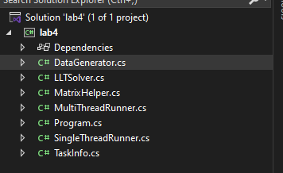

Рисунок 1 – Структура проекта

Результат выполнения программы в однопоточном режиме представлен на рисунке 2.

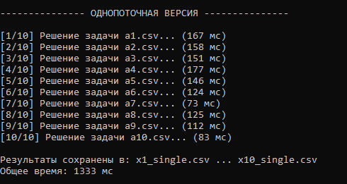

Рисунок 2 – Результат выполнения программы в однопоточном режиме

Результат выполнения программы в многопоточном режиме представлен на рисунке 3.

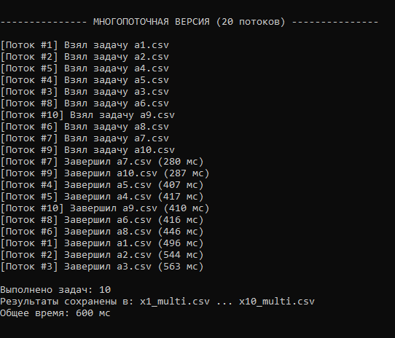

Рисунок 3 – Выполнение многопоточном режиме

Сравнение результатов и валидация представлены на рисунке 4.

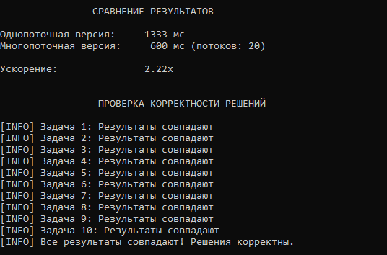

Рисунок 4 – Сравнение результатов и валидация

Наблюдается значительный прирост производительности (2.22х), что подтверждает эффективность использования многопоточности для данной задачи.

Вывод: успешно разработана программа, осуществляющая LDt разложение с помощью пула потоков. В программе была реализована многопоточность при помощи класса Thread, и доступ к данным был синхронизирован при помощи семафоров. Подтверждена эффективность многопоточности.

ПРИЛОЖЕНИЕ А
(листинг кода)

Program.cs
namespace lab4
{
class Program
{
static void Main(string[] args)
{
Console.OutputEncoding = System.Text.Encoding.UTF8;

if (!DataGenerator.CheckDataExists())
{
Console.WriteLine("[INFO] Файлы данных не найдены. Запуск генератора...");
Console.WriteLine();
DataGenerator.GenerateTestData(taskCount: 10, minSize: 400, maxSize: 600);
}
else
{
Console.WriteLine("[INFO] Файлы данных найдены.");
Console.Write("[?] Сгенерировать новые данные? (y/n): ");
string answer = Console.ReadLine()?.ToLower();

if (answer == "y" || answer == "yes" || answer == "д" || answer == "да")
{
Console.WriteLine();
DataGenerator.GenerateTestData(taskCount: 10, minSize: 400, maxSize: 600);
}
else
{
Console.WriteLine();
}
}

Console.WriteLine("[INFO] Загрузка задач из tasks.txt...");
var lines = File.ReadAllLines("tasks.txt");
Console.WriteLine($"[INFO] Найдено задач: {lines.Length}");
Console.WriteLine($"[INFO] Количество ядер процессора: {Environment.ProcessorCount}");
Console.WriteLine();

Console.WriteLine("Нажмите любую клавишу для запуска решения...");
Console.ReadKey();
Console.WriteLine();

SingleThreadRunner singleRunner = new SingleThreadRunner();
singleRunner.LoadTasks();
long singleThreadTime = singleRunner.Run();

Console.WriteLine("Нажмите любую клавишу для запуска многопоточной версии...");
Console.ReadKey();
Console.WriteLine();

MultiThreadRunner multiRunner = new MultiThreadRunner();
multiRunner.LoadTasks();
long multiThreadTime = multiRunner.Run();

PrintComparison(singleThreadTime, multiThreadTime, multiRunner.GetThreadCount());

Console.WriteLine();
Console.WriteLine(" --------------- ПРОВЕРКА КОРРЕКТНОСТИ РЕШЕНИЙ ---------------");
Console.WriteLine();

bool allCorrect = VerifyResults(singleRunner.GetTaskCount());

if (allCorrect)
{
Console.WriteLine("[INFO] Все результаты совпадают! Решения корректны.");
}
else
{
Console.WriteLine("[ERR] Обнаружены расхождения в результатах!");
}

Console.WriteLine();
Console.WriteLine("Нажмите любую клавишу для завершения...");
Console.ReadKey();
}

static void PrintComparison(long singleTime, long multiTime, int threadCount)
{
Console.WriteLine();
Console.WriteLine("--------------- СРАВНЕНИЕ РЕЗУЛЬТАТОВ ---------------");
Console.WriteLine();

double speedup = (double)singleTime / multiTime;

Console.WriteLine($"Однопоточная версия: {singleTime,6} мс");
Console.WriteLine($"Многопоточная версия: {multiTime,6} мс (потоков: {threadCount})");
Console.WriteLine();
Console.WriteLine($"Ускорение: {speedup,6:F2}x");
Console.WriteLine();
}

static bool VerifyResults(int taskCount)
{
bool allCorrect = true;

for (int i = 1; i <= taskCount; i++)
{
try
{
string singleFile = $"x{i}_single.csv";
string multiFile = $"x{i}_multi.csv";

if (!File.Exists(singleFile) || !File.Exists(multiFile))
{
Console.WriteLine($"[ERR] Задача {i}: Файлы результатов не найдены");
allCorrect = false;
continue;
}

double[] xSingle = MatrixHelper.ReadVectorFromCsv(singleFile);
double[] xMulti = MatrixHelper.ReadVectorFromCsv(multiFile);

if (xSingle.Length != xMulti.Length)
{
Console.WriteLine($"[ERR] Задача {i}: Разная размерность векторов");
allCorrect = false;
continue;
}

double difference = 0;
for (int j = 0; j < xSingle.Length; j++)
{
double diff = Math.Abs(xSingle[j] - xMulti[j]);
if (diff > difference)
difference = diff;
}

const double tolerance = 1e-6;

if (difference < tolerance)
{
Console.WriteLine($"[INFO] Задача {i}: Результаты совпадают");
}
else
{
Console.WriteLine($"[ERR] Задача {i}: Расхождение {difference:E2} > {tolerance:E2}");
allCorrect = false;
}
}
catch (Exception ex)
{
Console.WriteLine($"[ERR] Задача {i}: Ошибка проверки - {ex.Message}");
allCorrect = false;
}
}

return allCorrect;
}
}
}

MultiThreadRunner.cs
using System.Diagnostics;

namespace lab4
{
public class MultiThreadRunner
{
private List<TaskInfo> _tasks;
private Queue<TaskInfo> _taskQueue;
private Semaphore _semaphore;
private int _threadCount;
private int _completedTasks = 0;

public MultiThreadRunner()
{
_tasks = new List<TaskInfo>();
_taskQueue = new Queue<TaskInfo>();
_threadCount = Environment.ProcessorCount;
}

public void LoadTasks()
{
_tasks.Clear();
_taskQueue.Clear();

var lines = File.ReadAllLines("tasks.txt");

for (int i = 0; i < lines.Length; i++)
{
var parts = lines[i].Split(',');
if (parts.Length == 2)
{
string matrixFile = parts[0].Trim();
string vectorFile = parts[1].Trim();
string resultFile = $"x{i + 1}_multi.csv";

var task = new TaskInfo(i + 1, matrixFile, vectorFile, resultFile);
_tasks.Add(task);
_taskQueue.Enqueue(task);
}
}
}

private void WorkerThread(int threadId)
{
while (true)
{
TaskInfo task = null;

_semaphore.WaitOne();
try
{
if (_taskQueue.Count == 0)
{
break;
}
task = _taskQueue.Dequeue();
}
finally
{
_semaphore.Release();
}

if (task == null)
break;

try
{
Console.WriteLine($"[Поток #{threadId}] Взял задачу {task.MatrixAFile}");

Stopwatch taskTimer = Stopwatch.StartNew();

double[,] A = MatrixHelper.ReadMatrixFromCsv(task.MatrixAFile);
double[] b = MatrixHelper.ReadVectorFromCsv(task.VectorBFile);

double[] x = LLTSolver.Solve(A, b);

MatrixHelper.WriteVectorToCsv(task.ResultFile, x);

_semaphore.WaitOne();
try
{
_completedTasks++;
}
finally
{
_semaphore.Release();
}

taskTimer.Stop();

Console.WriteLine($"[Поток #{threadId}] Завершил {task.MatrixAFile} ({taskTimer.ElapsedMilliseconds} мс)");
}
catch (Exception ex)
{
Console.WriteLine($"[Поток #{threadId}] Ошибка в {task.MatrixAFile}: {ex.Message}");
}
}
}

public long Run()
{
Console.WriteLine();
Console.WriteLine($"--------------- МНОГОПОТОЧНАЯ ВЕРСИЯ ({_threadCount} потоков) ---------------");
Console.WriteLine();

_completedTasks = 0;

_semaphore = new Semaphore(1, 1);

Stopwatch stopwatch = Stopwatch.StartNew();

List<Thread> threads = new List<Thread>();

for (int i = 0; i < _threadCount; i++)
{
int threadId = i + 1;
Thread thread = new Thread(() => WorkerThread(threadId));
thread.Start();
threads.Add(thread);
}

foreach (var thread in threads)
{
thread.Join();
}

stopwatch.Stop();

Console.WriteLine();
Console.WriteLine($"Выполнено задач: {_completedTasks}");
Console.WriteLine($"Результаты сохранены в: x1_multi.csv ... x{_tasks.Count}_multi.csv");
Console.WriteLine($"Общее время: {stopwatch.ElapsedMilliseconds} мс");
Console.WriteLine();

_semaphore.Dispose();

return stopwatch.ElapsedMilliseconds;
}

public int GetTaskCount() => _taskQueue.Count;
public int GetThreadCount() => _threadCount;
}
}

SingleThreadRunner.cs
using System.Diagnostics;

namespace lab4
{
public class SingleThreadRunner
{
private List<TaskInfo> tasks;

public SingleThreadRunner()
{
tasks = new List<TaskInfo>();
}

public void LoadTasks()
{
tasks.Clear();
var lines = File.ReadAllLines("tasks.txt");

for (int i = 0; i < lines.Length; i++)
{
var parts = lines[i].Split(',');
if (parts.Length == 2)
{
string matrixFile = parts[0].Trim();
string vectorFile = parts[1].Trim();
string resultFile = $"x{i + 1}_single.csv";

tasks.Add(new TaskInfo(i + 1, matrixFile, vectorFile, resultFile));
}
}
}

public long Run()
{
Console.WriteLine();
Console.WriteLine("--------------- ОДНОПОТОЧНАЯ ВЕРСИЯ ---------------");
Console.WriteLine();

Stopwatch stopwatch = Stopwatch.StartNew();

for (int i = 0; i < tasks.Count; i++)
{
var task = tasks[i];
Console.Write($"[{i + 1}/{tasks.Count}] Решение задачи {task.MatrixAFile}... ");

try
{
Stopwatch taskTimer = Stopwatch.StartNew();

double[,] A = MatrixHelper.ReadMatrixFromCsv(task.MatrixAFile);
double[] b = MatrixHelper.ReadVectorFromCsv(task.VectorBFile);

double[] x = LLTSolver.Solve(A, b);

MatrixHelper.WriteVectorToCsv(task.ResultFile, x);

taskTimer.Stop();

double error = LLTSolver.VerifySolution(A, x, b);

Console.WriteLine($"({taskTimer.ElapsedMilliseconds} мс)");
}
catch (Exception ex)
{
Console.WriteLine($"Ошибка: {ex.Message}");
}
}

stopwatch.Stop();

Console.WriteLine();
Console.WriteLine($"Результаты сохранены в: x1_single.csv ... x{tasks.Count}_single.csv");
Console.WriteLine($"Общее время: {stopwatch.ElapsedMilliseconds} мс");
Console.WriteLine();

return stopwatch.ElapsedMilliseconds;
}

public int GetTaskCount() => tasks.Count;
}
}

TaskInfo.cs
namespace lab4
{
public class TaskInfo
{
public int Id { get; set; }
public string MatrixAFile { get; set; }
public string VectorBFile { get; set; }
public string ResultFile { get; set; }

public TaskInfo(int id, string matrixFile, string vectorFile, string resultFile, int dimension = 0)
{
Id = id;
MatrixAFile = matrixFile;
VectorBFile = vectorFile;
ResultFile = resultFile;
}
}
}

